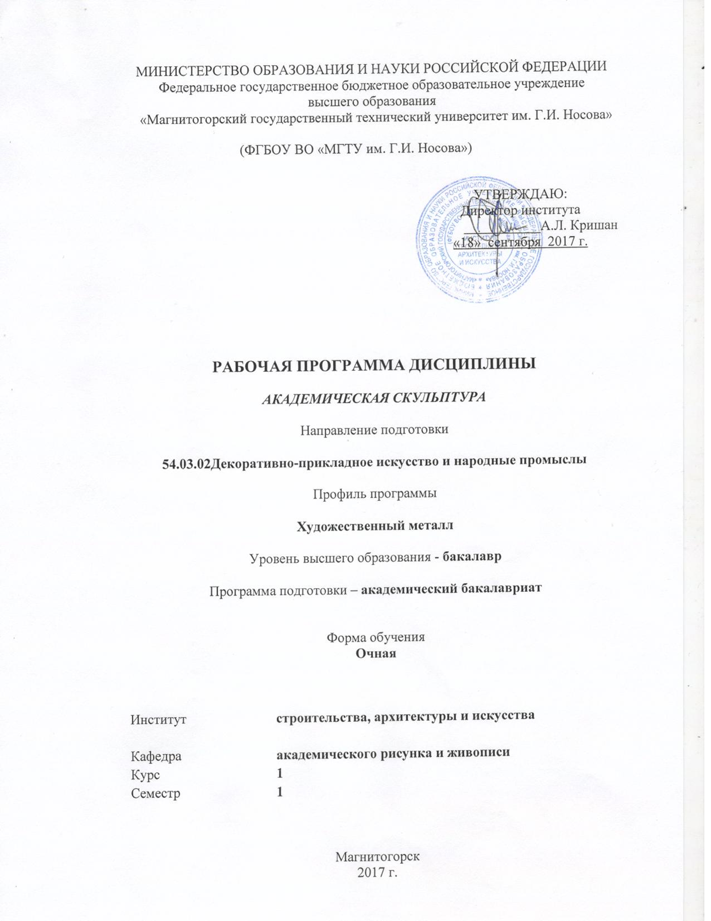
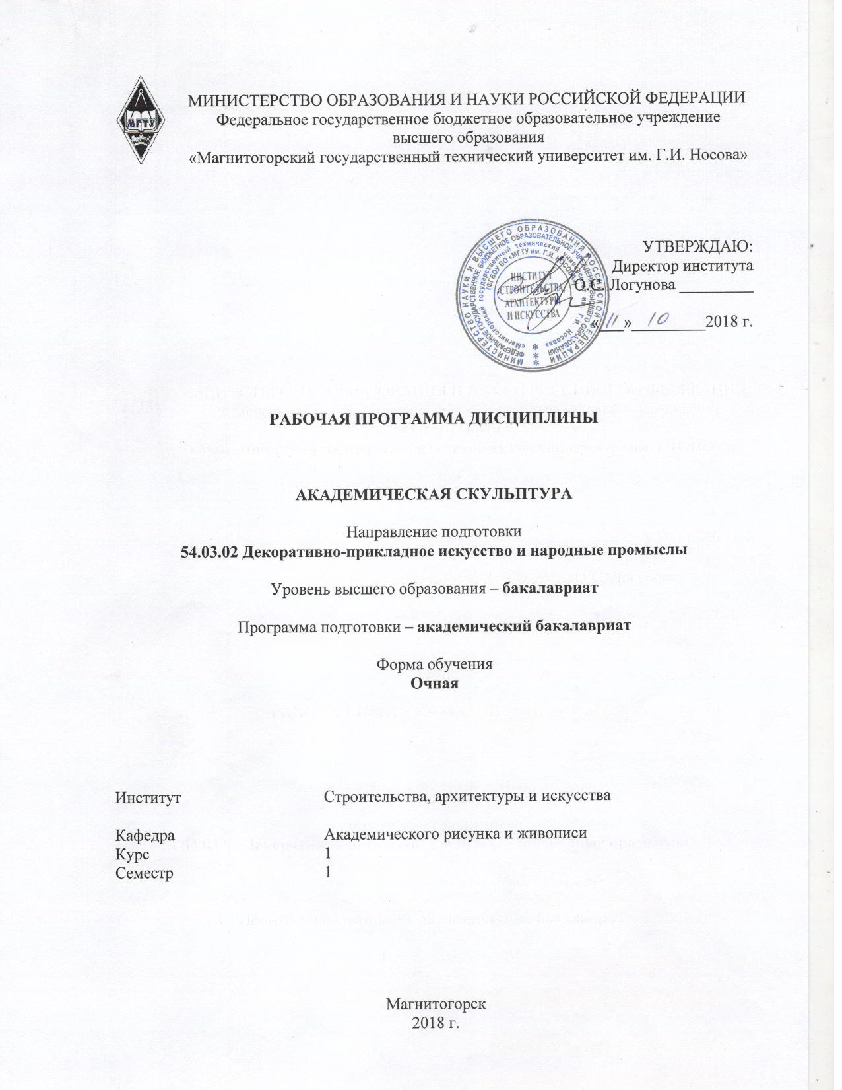

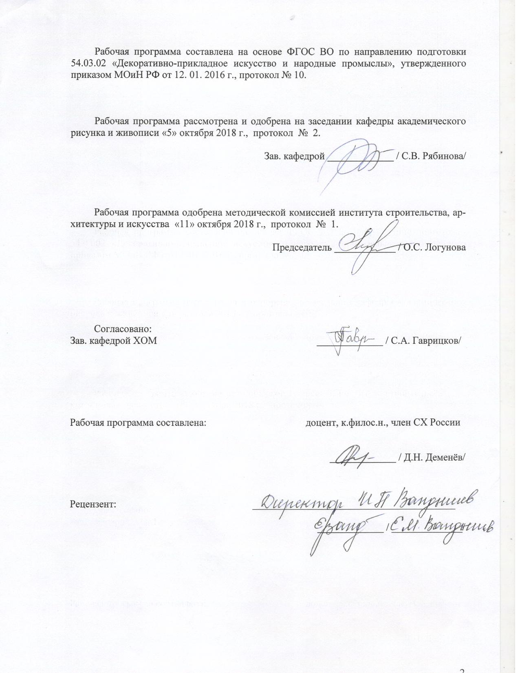
Лист регистрации изменений и дополнений
1 Цели освоения дисциплины
Целью освоения дисциплины «Академическая скульптура» является повышение исходного уровня владения объемно-пластической формой достигнутого на предыдущей ступени образования, и овладение обучающимися необходимым и достаточным уровнем общекультурными и общепрофессиональной компетенциями для решения художественно-творческих задач в профессиональной деятельности, а также для дальнейшего самообразования.
2 Место дисциплины в структуре образовательной программы подготовки бакалавра
Дисциплина «Академическая скульптура» относится к дисциплинам базовой части (Б1.Б.10) по направлению подготовки 54.03.02 «Декоративно-прикладное искусство и народные промыслы» и изучается на 1 курсе в 1 семестре.
Для освоения дисциплины «Академическая скульптура» студенты используют знания, умения, навыки, сформированные в ходе параллельного изучения дисциплин «Академический рисунок», «Технический рисунок. Инженерная графика», «История искусств», «Проектная деятельность», «Основы производственного мастерства»: способность к самоорганизации и самообразованию, способность к абстрактному мышлению, анализу, синтезу, готовность творческого мышления, умения рисовать, чертить и проектировать объекты различного назначения.
Дисциплина «Академическая скульптура» является предшествующей для изучения таких дисциплин как «Пропедевтика», «Технический рисунок. Основы перспективы», «Пластическое моделирование», «Проектная деятельность», «Основы производственного мастерства», «Художественная керамика», «Конструирование и макетирование», «Орнамент в изделиях декоративно-прикладного искусства».
3 Компетенции обчающегося, формируемые в результате освоения
дисциплины и планируемые результаты обучения
В результате освоения дисциплины «Академическая скульптура» обучающийся должен обладать следующими компетенциями:
Структурный  элемент  компетенции | Планируемые результаты обучения
ОК-3 – готовностью к саморазвитию, самореализации, использованию творческого потенциала
Знать | - возможные сферы и направления саморазвития и профессиональной реализации, пути использования творческого потенциала
Уметь | - формулировать цели профессионального и личностного развития, оценивать свои творческие возможности
Владеть | - навыками анализа специализированной литературы для самореализации в учебном процессе; подходами к совершенствованию творческого потенциала
ОК-7 – способностью к самоорганизации и самообразованию
Знать | - способы организации самообразования с целью раскрытия творческого потенциала
Уметь | - ставить цели и задачи профессионального и личностного самообразования;  - организовывать и планировать свою деятельность;  - контролировать процесс и результат своей деятельности
Владеть | - навыками самоорганизации и самообразования в процессе освоения академической скульптуры для раскрытия творческого потенциала
ОПК-3 – способностью обладать начальными профессиональными навыками скульптора, приемами работы в макетировании и моделировании
Знать | - основные виды, методы и приемы скульптуры.
Уметь | - работать с основными материалами и инструментами, используемые при построении рельефа.
Владеть | - навыками работы с основными материалами и инструментами, используемые при построении рельефа;  - навыками изготовления основы под рельеф – плинта;  - основными методами и приемами скульптуры;  - навыками моделирования простейших форм в рельефе.

4 Структура и содержание дисциплины
Общая трудоемкость дисциплины составляет 2 зачетные единицы, 72 акад. часа, в том числе:
– контактная работа – 54,1 акад. часа:
– аудиторная – 54 акад. часа;
– внеаудиторная – 0,1 акад. часов
– самостоятельная работа – 17,9 акад. часов;

Раздел/ тема  дисциплины | Семестр | Аудиторная  контактная работа  (в акад. часах) |  |  | Самостоятельная работа (в акад. часах) | Вид самостоятельной  работы | Форма текущего контроля успеваемости и  промежуточной аттестации | Код и структурный  элемент  компетенции
Раздел/ тема  дисциплины | Семестр | лекции | лаборат.  занятия | практич. занятия
1. Раздел. Основные методы и приемы скульптуры. | 1 |  |  | 10 | 4
1.1. Тема: Материалы и инструменты. | 1 |  |  | 2/2 | 2 | Подготовка к практическому занятию. | Устный опрос | ОПК-3 – в
1.2. Тема: Изготовление плинта. | 1 |  |  | 4/4 | 2 | Выполнение практических работ, предусмотренных рабочей программой дисциплины. | Проверка индивидуальных заданий; консультация | ОК-3 – в; ОПК-3 – в
1.3. Тема: Способы создания скульптуры. | 1 |  |  | 4/2 |  | Выполнение практических работ, предусмотренных рабочей программой дисциплины. | Проверка индивидуальных заданий; консультация | ОК-3 – зв;  ОК-7 – зув;  ОПК-3 – в
Итого по разделу | 1 |  |  | 10/8 | 4 |  | Проверка индивидуальных заданий; консультации
2. Раздел. Рельефная скульптура | 1 |  |  | 44/8 | 14
2.1. Тема: Методы построения рельефа розетки. | 1 |  |  | 12/3 | 4 | Выполнение практических работ, предусмотренных рабочей программой дисциплины. | Проверка индивидуальных заданий; консультация | ОК-3 – зув;  ОК-7 – зув;  ОПК-3 – в
2.2. Тема: Методы построения рельефа натюрморта. | 1 |  |  | 17/3 | 4 | Выполнение практических работ, предусмотренных рабочей программой дисциплины. | Проверка индивидуальных заданий; консультация | ОК-3 – зув;  ОК-7 – зув;  ОПК-3 – в
2.3. Тема: Методы построения рельефа головы человека. |  |  |  | 15/4 | 5,9 | Выполнение практических работ, предусмотренных рабочей программой дисциплины. | Проверка индивидуальных заданий; консультация | ОК-3 – зув;  ОК-7 – зув;  ОПК-3 – в
Итого по разделу | 1 |  |  | 44/10 | 14 |  | Проверка индивидуальных заданий; консультации
Итого за семестр | 1 |  |  | 44/10 | 18 |  | Промежуточная аттестация (зачет с оценкой) – 1 ч. | ОК-3 – зув;  ОК-7 – зув;  ОПК-3 – в
Итого по дисциплине | 1 |  |  | 54/18 | 17,9 |  | Промежуточная аттестация (зачет с оценкой) – 1 ч. | ОК-3 – ув;  ОК-7 – зув;  ОПК-3 – в

18/И – в том числе, часы, отведенные на работу в интерактивной форме.

5 Образовательные и информационные технологии

Реализация компетентностного подхода предусматривает использование в учебном процессе активных и интерактивных форм проведения занятий в сочетании с внеаудиторной работой с целью формирования и развития профессиональных навыков обучающихся.

При обучении студентов дисциплине «Академическая скульптура» следует осуществлять следующие образовательные технологии:

1. Традиционные образовательные технологии ориентируются на организацию образовательного процесса, предполагающую прямую трансляцию знаний от преподавателя к студенту (преимущественно на основе объяснительно-иллюстративных методов обучения).

Формы учебных занятий с использованием традиционных технологий:

Практические занятия, посвященные освоению конкретных навыков по предложенному алгоритму.

В рамках практических занятий последовательное изложение материала в дисциплинарной логике, осуществляемое преимущественно вербальными средствами (монолог преподавателя).

2. Технологии проблемного обучения – организация образовательного процесса, которая предполагает постановку проблемных вопросов, создание учебных проблемных ситуаций для стимулирования активной познавательной деятельности студентов.

Формы учебных занятий с использованием технологий проблемного обучения:

Практическое занятие в форме практикума – организация учебной работы, направленная на решение комплексной учебно-познавательной задачи, требующей от студента применения как научно-теоретических знаний, так и практических навыков. Также предусмотрены практические занятия с применением поискового и исследовательского методов.

3. Интерактивные технологии – организация образовательного процесса, которая предполагает активное и нелинейное взаимодействие всех участников, достижение на этой основе личностно значимого для них образовательного результата. Наряду со специализированными технологиями такого рода принцип интерактивности прослеживается в большинстве современных образовательных технологий.

Формы учебных занятий с использованием специализированных интерактивных технологий:

В рамках практических занятий допускается коллективное обсуждение какого-либо спорного вопроса, проблемы, выявление мнений в группе (межгрупповой диалог, дискуссия как спор-диалог).

4. Информационно-коммуникационные образовательные технологии – организация образовательного процесса, основанная на применении специализированных программных сред и технических средств работы с информацией.

Формы учебных занятий с использованием информационно-коммуникационных технологий:

Практическое занятие в форме презентации – демонстрация учебных материалов, представленных в различных знаковых системах, в т.ч. иллюстративных, графических, аудио- и видеоматериалов).

6 Учебно-методическое обеспечение самостоятельной работы обучающихся

Примерная структура и содержание раздела:

По дисциплине «Академическая скульптура» предусмотрена аудиторная и внеаудиторная самостоятельная работа обучающихся, предполагающие выполнение практических работ.

Аудиторные практические работы (АПР), предусмотренные рабочей программой дисциплины:

- подготовка к следующему практическому занятию: приобретение необходимых материалов, инструментов и оборудования;

- работа над основой под рельеф – плинтом;

- работа над построением рельефа розетки;

- работа над построением рельефа натюрморта;

- работа над построением рельефа головы человека.

Индивидуальные домашние задания (ИДЗ):

Продолжить работу, начатую на практических занятиях, предусмотренных рабочей программой дисциплины:

- подготовка к следующему практическому занятию: приобретение необходимых материалов, инструментов и оборудования;

- завершение основы под рельеф – плинта;

- завершение построения рельефа розетки;

- завершение построения рельефа натюрморта;

- завершение построения рельефа головы человека.

7 Оценочные средства для проведения промежуточной аттестации

Структурный элемент  компетенции | Планируемые результаты обучения | Оценочные средства
ОПК-3 – способностью обладать начальными профессиональными навыками скульптора, приемами работы в макетировании и моделировании.
Знать | - основные виды, методы и приемы скульптуры. | Теоретические вопросы:  - Виды скульптуры.  - Основные методы и приемы скульптуры.  - Методы построения рельефа розетки.  - Методы построения рельефа натюрморта.  - Методы построения рельефа головы человека.
Уметь | - работать с основными материалами и инструментами, используемые при построении рельефа. | Практические задания:  1. Подготовка пластилина  2.Особенности работы стеком.
Владеть | - навыками работы с основными материалами и инструментами, используемые при построении рельефа;  - навыками изготовления основы под рельеф – плинта;  - основными методами и приемами скульптуры;  - навыками моделирования простейших форм в рельефе. | Задания на решение задач из профессиональной области  - По представленному гипсовому образцу, выполнить барельеф розетки «Лотос». Размер формата основы (плинта) – не более натуральной величины натуры. Материал: пластилин:  а) Выполнить линейный рисунок «Лотоса» согласно натуре.  б) Проанализировав внешний вид и общее строение натуры, определить высоту рельефа.  г) Выявив и сопоставив пропорциональные соотношения основных объемов постановки, передать форму розетки; посредством ровной фактуры логически обобщить до законченности.  2. Несложный натюрморт из простых бутовых предметов. Выполнить барельеф натюрморта. Размер формата основы (плинта) – 30х40 см, 40х50 см. Материал: пластилин:  а) Выполнить линейный рисунок натюрморта согласно натуре.  б) Проанализировав внешний вид и общее строение натуры, определить высоту рельефа.  г) Выявив и сопоставив пропорциональные соотношения основных объемов постановки, передать натюрморт в барельефе; посредством ровной фактуры логически обобщить до законченности.  3. По представленному гипсовому образцу, выполнить барельеф головы человека. Размер формата основы (плинта) – 30х40 см, 30х30 см. Материал: пластилин:  а) Выполнить линейный рисунок головы согласно натуре.  б) Проанализировав внешний вид и общее строение натуры, определить высоту рельефа.  г) Выявив и сопоставив пропорциональные соотношения основных объемов постановки, передать форму головы; посредством ровной фактуры логически обобщить до законченности.
ОК-3 – готовностью к саморазвитию, самореализации, использованию творческого потенциала
знать | - возможные сферы и направления саморазвития и профессиональной реализации, пути использования творческого потенциала | Теоретические вопросы:  - Каково назначение скульптуры в целом и рельефного изображения в частности?  - Какие виды и способы создания скульптуры актуальны в современном мире?  - Есть ли единство между искусствами, актуален ли синтез искусств сейчас?
уметь | - формулировать цели профессионального и личностного развития, оценивать свои творческие возможности | Практические задания:  1. По рабочей программе дисциплины «Академическая скульптура» выявите и сформулируйте межпредметные связи данной дисциплины.  2. Определите соответствие данной межпредметной связи общей логике направления подготовки и соотнесите это с целями профессионального и личностного развития
владеть | - навыками анализа специализированной литературы для самореализации в учебном процессе; подходами к совершенствованию творческого потенциала | Задания на решение задач из профессиональной области:  1. Самостоятельно в учебной, научной литературе или интернете найдите примеры подготовки плинта. Выберите оптимальный вариант или предложите свой.  2. Самостоятельно в учебной, научной литературе или интернете найдите «Способы создания скульптуры» и «Виды скульптуры». На основе полученной информации и согласно программе, выполните практические задания:  - выполнить барельеф розетки «Лотос»;  - выполнить барельеф натюрморта из бытовых предметов;  - выполнить барельеф головы человека
ОК-7 – способностью к самоорганизации и самообразованию
знать | - способы организации самообразования с целью с целью раскрытия творческого потенциала | Теоретические вопросы:  Предполагает знание источников самообразования:  1. Самостоятельное изучение тематической литературы.  2. Посещение музеев, выставок, галерей.  3. Просмотр телепередач по теме, аудио- и видеоматериалов, интернет-ресурсов.  4. Самостоятельные упражнения и тренировки по выбранному образцу.  5. Участие в конкурсах, художественных выставках, конференциях, стажировках.  6. Самостоятельная работа по выполнению аудиторных практических заданий.  Предполагает выполнение следующего алгоритма действий:  а) выбор темы самообразования (согласно разделам дисциплины «Академическая скульптура»); б) составление плана работы; в) работа по составленному плану; г) наработка ЗУНов; д) представление результатов в форме учебной работы
уметь | - ставить цели и задачи профессионального и личностного самообразования;  - организовывать и планировать свою деятельность;  - контролировать процесс и результат своей деятельности | Практические задания:  1. Заранее заготовьте пластилин и необходимые инструменты;  2. Подготовьте своё рабочее место;  3. Изучите учебную и научную литературу по данной дисциплине;  4. Поставьте цель и определите задачи в каждом из заданий:  - методы построения рельефа розетки;  - методы построения рельефа натюрморта;  - методы построения рельефа головы человека
владеть | - навыками самоорганизации и самообразования в процессе освоения академической скульптуры для раскрытия творческого потенциала | Задания на решение задач из профессиональной области:  На основе использования различных источников самообразования необходимо выявить, для себя сформулировать и применить оптимальные пути выполнения указанных в программе заданий

б) Порядок проведения промежуточной аттестации, показатели и критерии оценивания:
Промежуточная аттестация по дисциплине «Академическая скульптура» проводится в конце семестра в форме просмотра, позволяющем выявить степень сформированности знаний, умений и владений обучающихся. Обучающиеся должны предоставить все аудиторные задания. По итогам просмотра обучающийся получает дифференцированный зачет в соответствии с уровнем выполнения учебных задач.
Показатели и критерии оценивания:

Отлично – Умеет определить задачи и цели учебной постановки. Качественно, в соответствии с требованиями подготавливает основу под рельеф – плинт. Грамотно определяет и размещает в пространстве изображаемые объекты натурной постановки. Умеет точно определить точку зрения, масштаб. Грамотно выявляет и сопоставляет пропорциональные соотношения основных объемов постановки. Передает рельефную форму предметов и деталей в соответствии с натурой и логически последовательно обобщает до законченности.

Хорошо – Умеет определить задачи и цели учебной постановки. Грамотно определяет и размещает в пространстве изображаемые объекты натурной постановки. Умеет точно определить точку зрения, масштаб. В достаточной мере выявляет и сопоставляет пропорциональные соотношения основных объемов постановки. Передает рельефную форму предметов и деталей в соответствии с натурой и логически последовательно обобщает до законченности.

Удовлетворительно – Умеет определить задачи и цели учебной постановки. Не качественно, не в соответствии с требованиями подготавливает основу под рельеф – плинт. Не совсем грамотно определяет и размещает в пространстве изображаемые объекты натурной постановки. В достаточной мере выявляет и сопоставляет пропорциональные соотношения основных объемов постановки. Не в полной мере передает рельефную форму предметов и деталей в соответствии с натурой и логически последовательно обобщает до законченности.

Неудовлетворительно - Не понимает задач и цели, поставленных в учебной постановке. Не качественно, не в соответствии с требованиями подготавливает основу под рельеф – плинт. Не может разместить изображаемые объемы в пространстве натурной постановки. Не ориентируется в выборе масштаба, допускает композиционные ошибки. В конструктивном построении изображаемой группы форм, объемов показывает грубые ошибки. В работе много погрешностей при сопоставлении пропорциональных соотношений объемов постановки. Не выявляет рельефную форму предметов и деталей в соответствии с натурой. Не добивается логической завершенности.

8 Учебно-методическое и информационное обеспечение дисциплины (модуля)
а) Основная литература:
1. Деменёв, Д. Н. Основы скульптуры : учебно-методическое пособие [для вузов] / Д. Н. Деменёв ; Магнитогорский гос. технический ун-т им. Г. И. Носова. - Магнитогорск : МГТУ им. Г. И. Носова, 2019. - 1 CD-ROM. - Загл. с титул. экрана. - URL: https://magtu.informsystema.ru/uploader/fileUpload?name=3830.pdf&show=dcatalogues/1/1530269/3830.pdf&view=true (дата обращения: 22.10.2019). - Макрообъект. - Текст : электрон-ный. - Сведения доступны также на CD-ROM

- Композиция: практикум для обучающихся по направлению подготовки 54.03.01 «Дизайн», профиль «Графический дизайн», квалификация (степень) выпускника «бакалавр» / авт.-сост. Т. Ю. Казарина ; Кемеров. гос. ин-т культуры. - Кемерово : Кемеров. гос. ин-т культуры, 2019. - 42 с: ил. - ISBN 978-5-8154-0496-0. - Текст : электронный. - URL: https://znanium.com/catalog/product/1154335.
- Скульптура и пластическая анатомия [Электронный ресурс]: учебное пособие / В.В. Хамматова [и др.]. – Электрон. дан. – Казань : КНИТУ, 2017. – 84 с. – Режим доступа: https://e.lanbook.com/book/101927
б) Дополнительная литература:
1. Жабинский, В. И. Рисунок : учебное пособие / В.И. Жабинский, А.В. Винтова. — Москва : ИНФРА-М, 2021. — 256 с., [16] с. цв. ил. — (Среднее профессиональное образование). - ISBN 978-5-16-002693-0. - Текст : электронный. - URL: https://znanium.com/catalog/product/1160969.
2. Власов, В. Г. Теория формообразования в изобразительном искусстве: Учебник / Власов В.Г. - СПб:СПбГУ, 2017. - 264 с.: ISBN 978-5-288-05732-8. - Текст : электронный. - URL: https://znanium.com/catalog/product/1001460.
в) Методические указания:
1. Практикум по художественным дисциплинам для направлений подготовки «Дизайн», «Декоративно-прикладное искусство и народные промыслы» : учебно-методическое пособие / Д. Н. Деменев, С. В. Рябинова, Ю. А. Савостьянова, П. Э. Хрипунов ; МГТУ. - Магнитогорск : МГТУ, 2018. - 1 электрон. опт. диск (CD-ROM). - Загл. с титул. экрана. - URL: https://magtu.informsystema.ru/uploader/fileUpload?name=3707.pdf&show=dcatalogues/1/1527604/3707.pdf&view=true (дата обращения: 15.10.2019). - Макрообъект. - Текст : электронный. - Сведения доступны также на CD-ROM.
г) Программное обеспечение и Интернет-ресурсы:
Наименование ПО | № договора | Срок действия лицензии
MS Office 2007 Professional | № 135 от 17.09.2007 | бессрочно
7Zip | свободно распространяемое ПО | бессрочно
MS Windows 7 Professional(для классов) | Д-1227-18 от 08.10.2018 | 11.10.2021
FAR Manager | свободно распространяемое ПО | бессрочно
Электронные ресурсы библиотеки МГТУ им. Носова Г.И.

9 Материально-техническое обеспечение дисциплины (модуля)
Материально-техническое обеспечение дисциплины включает:
Тип и название аудитории | Оснащение аудитории
Учебные аудитории для проведения лабораторных занятий, самостоятельной работы, групповых и индивидуальных консультаций, текущего контроля и промежуточной аттестации (студия скульптуры) | Столы для скульптуры – 15шт, подиум – 1 шт., столы с металлическим покрытием – 3 шт., стол-верстак – 1 шт., столы уч. - 6шт., стулья уч. – 12 шт., стеллаж металлический – 2 шт., шкаф для хранения материалов – 4 шт. Наглядные пособия. Есть водоснабжение
Помещение для самостоятельной работы обучающихся | Персональные компьютеры с пакетом MS Office, выходом в Интернет и с доступом в электронную информационно-образовательную среду университета
Помещение для хранения и профилактического обслуживания учебного оборудования (методический фонд) | Шкафы для хранения учебно-методической документации, учебного оборудования и учебно-наглядных пособий

